Любая мама знает, как тяжело накормить ребенка.
Если ваш ребенок плохо кушает, прислушайтесь
к нашим советам.

«Дети должны жить в мире красоты, игры, сказки, музыки, рисунка, фантазии, творчества.» В. А. Сухомлинский.
Итак, дети должны жить в мире игры и сказки. Этот мир вокруг маленького человечка создаем мы, взрослые. Поэтому наша задача заключается в том, чтобы детство ребенка было, как можно больше заполнено яркими красками, фантазией, новыми, необычными ощущениями.
Однако, играть можно не только игрушками, а заниматься творчеством не только с помощью бумаги и ножниц. Немного фантазии и советов и процесс кормления малыша превратится из нудного препирания в интересное гастрономическое путешествие. Однако, не забывайте, что дети все воспринимают буквально: если вы учите ребенка, что мухомор – гриб ядовитый, а потом предлагаете ему съесть «мухоморчик» из яйца и половинки помидора с крапинками из майонеза… Малыша будут «раздирать» противоречия. Поэтому можно приготовить «подосиновики». Принцип тот же, только без крапинок. Другой вариант «Подосиновика»: из картофельного пюре формируем «ножку» в виде столбика. Из филе слабосоленой форели вырезаем кружок, кладем его сверху на пюре. Можно рядом поместить маленький грибочек, из маленького столбика пюре и кружочка из форели поменьше. Вокруг укладываем салат и вот классическое пюре превращается в новое блюдо для Вашего «привереды».
Ваш малыш отказывается есть котлеты?
До того, как вы будете их жарить, фаршу можно придать круглую форму – это будут глазки, в виде полумесяца – это будет ротик. Укладываем «глазки» и «ротик» на тарелку с гречневой кашей, а вот салат укладываем в виде «шапки», где помпон – ломтик помидора. Пожалуйста, «Гномик» готов!
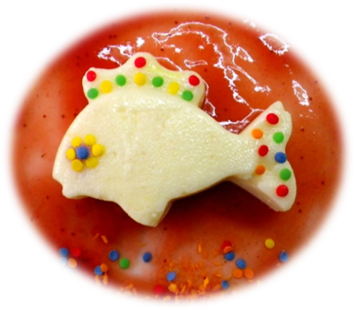
Вы будете готовить рыбные котлеты?
Придайте им форму рыбки и назовите «Золотая рыбка».
Для полного сходства нарисуем на «рыбе» чешую
из детского майонеза.

Мы предлагаем вам простые рецепты приготовления очень полезных блюд.
«Птичьи гнезда»
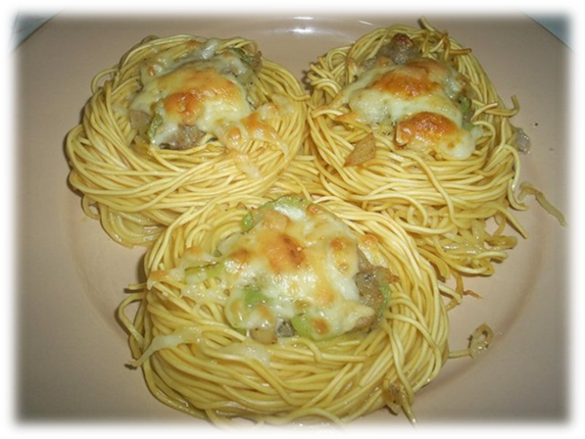
Возьмите:
- 2 листа салата
- 2 вареных яйца
- 100 г. картофельного пюре
- 50 г. сыра
- 50 г вареной моркови
- 100 г. вареного куриного мяса
- зелень петрушки и укропа
- 2 ст. ложки сметаны
- щепотку соли

Приготовление
1. Яичный белок и морковь натрите на крупной терке. Курицу нарежьте тоненькой соломкой. Сыр натрите на мелкой терке, 1/3 тертого сыра отложите.
2. Смешайте яичный белок, морковь, курицу и 2/3 сыра с картофельным пюре и сметаной, посолите, добавьте мелко нарезанную зелень укропа и петрушки.
3. Из полученной массы сформируйте два «гнезда» (с углублением по середине) и положите их на зеленые листья салата.
4. В размятые желтки добавьте 1/3 сыра, соль, зелень, сметану. Все перемешайте и скатайте «яйца». Положите в гнездышки.
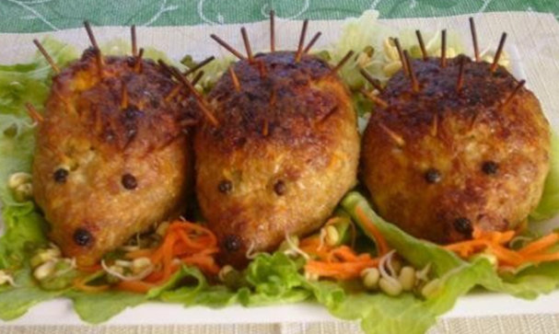
«Нежные котлетки»
Возьмите:
- 2 морковки,
- 1 яйцо,
- 2 ст. л муки,
- соль,
- сметана.

Приготовление
- Очищенную морковь потереть на мелкой тёрке. Вбить туда яйцо и перемешать.
2. Потом всыпать муку и снова перемешать. Можно добавить нарезанную зелень и четверть зубчика чеснока.
3. Выложить котлетки на разогретую сковородку и обжарить по 3 мин. с каждой стороны.

«Филе морского языка с яблоками и картофелем»
Возьмите:

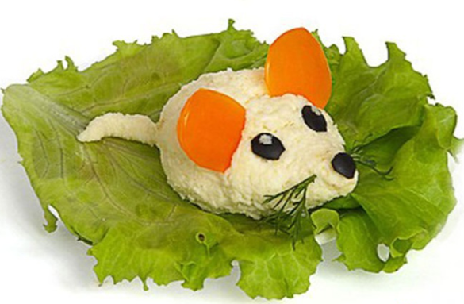
- Филе морского языка – 500 г
- Яблоки – 3-4 штуки
- Картофель – 3-4 штуки
- Зелень укропа
- Сливки – 100 г
- Соль, перец по вкусу
- Растительное масло

Приготовление
Филе разморозить и разделить на порционные куски. Но лучше в детском питании использовать охлажденное мясо (проверяйте на свежесть!). На противень, предварительно смазанный растительным маслом выложить филе морского языка. По бокам разложить очищенные от кожуры и порезанные дольками яблоки и картофель. Чтобы картофельные дольки получились с корочкой – сложить их в миску и добавив немного соли и растительного масла перемешать. Но помните, в детском питании зажаристые корочки не в почете. Филе морского языка украсить веточками укропа и залить сливками. Противень поставить в духовку и запекать рыбку 20-30 минут при небольшом огне. Приятного аппетита.

Будем рады если вашим малышам понравиться!!!!

